Закаливание
Закаливание – ведущий метод повышения устойчивости организма к постоянно меняющимся условиям внешней среды.
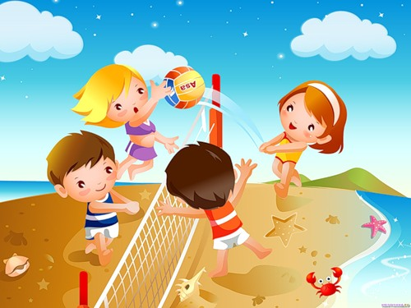
В природе постоянно меняются уровень солнечной радиации, температура воздуха и воды, влажность и подвижность воздуха. Следовательно, основными средствами закаливания организма являются свежий воздух, солнечный свет, вода.
По характеру воздействия закаливающие процедуры можно разделить на местные и общие. Рефлекторный механизм действия закаливающих процедур обеспечивает общий оздоровительный эффект даже при местном воздействии. Но местные процедуры влияют на организм слабее, чем общие, поэтому при местном воздействии нужно пользоваться более сильными раздражителями, которые для общих процедур неприемлемы. Чем сильнее действие температурного раздражителя, тем короче должна быть процедура.
Закаливание – это система мероприятий, неоднократно повторяющихся в течение дня, месяца, года.

Закаливание
Солнечными лучами
Солнечный свет стимулирует обменные процессы, повышает иммунитет и оказывает антибактериальное действие, под влиянием ультрафиолетовых лучей в клетках кожи образуется меланин, вырабатывается витамин D.
Подходящее время для солнечных ванн можно определить по длине собственной тени. Если тень в два раза длиннее, чем рост человека, - вред от солнца минимальный. Когда тень короче роста – загорать нельзя.
На солнце голова ребёнка должна быть прикрыта панамкой. В тёплую солнечную погоду обязательно нужно много пить и носить лёгкую светлую одежду, не препятствующую испарению пота.
Под прямыми солнечными лучами могут находиться дети старше 1 года. Солнечные ванны организуют при температуре воздуха до 30 градусах. Время пребывания на солнце в первые дни – 5 – 6 минут, после появления загара – 10 минут, 2 – 3 раза в день. Во время солнечных ванн не рекомендуются подвижные игры.

Воздушные ванны
Дети должны гулять не менее 2-х раз в день в общей сложности 3 – 4 часа. При проведении воздушных ванн ребёнок определённое время находится без одежды или в облегченной одежде при комфортных значениях температуры и отсутствии ощутимого движения воздуха.
Воздушное закаливание всегда предшествует водным закаливающим процедурам. Спустя 2 -3 недели после начала применения воздушных ванн можно переходить к водному закаливанию.

Водные процедуры
При купаниях действие оказывают температура воздуха и воды, ветер, солнце, давление воды, активные движения.
Купание в открытом водоёме допустимо с 2-х лет после прохождения курса закаливания. Температура воздуха – 24-25С, температура воды – 20С.
Дети не должны находиться в воде без взрослых. Длительность купания – от 1 -2 минуты до 5 – 10 минут. После купания кожу необходимо вытереть полотенцем. При хорошей переносимости и положительной эмоциональной реакции ребёнка, купаться можно несколько раз в день, но время пребывания в воде должно быть коротким, чтобы не допустить переохлаждения.

Физическое, интеллектуальное и социальное развитие растущего человека зависит в решающей степени от его физической активности. Различные физические упражнения, массаж, водные процедуры, плавание являются основой составляющей частью гармоничного воспитания. Движение – естественная биологическая потребность здорового организма. Природа позаботилась о механизме, стимулирующем его познавательную активность. Это чувство мышечной радости от физических упражнений, чувство уверенности в себе. А ведь положительные эмоции, жизнерадостность – показатель крепкого здоровья и обязательное условие правильного развития вашего ребёнка.

Ст. медсестра: Литвинцева Е.В.

Литература: С.Н.Агаджанова «Закаливание организма дошкольника»
Е.Бердникова «Физическая активность малышей»

